INF 1430
Rapport final
Projet de fin de Majeure
Lagacé, Evlyn
29 septembre 2026
Numéro d’étudiant : 24123792

Table des matières
Introduction 1
Objectifs du projet 1
Objectifs de l’application 1
Modélisation du domaine métier 3
Classes et concepts liés au tricot 3
Prototype avec Tkinter 4
Évolution vers une application Web 6
Organisation de l’application 6
Interface utilisateur 9
Ressources complémentaires : vidéos YouTube 10
Pérennité des données et comptes utilisateurs 11
Technologies utilisées 11
Validation et tests 12
Déploiement et accessibilité 12
Outils utilisés et apprentissage 14
VS Code 14
Git et GitHub 14
Utilisation de l’IA 15
Conclusion 16
Perspectives et évolutions futures 16

Introduction

Objectifs du projet
Ce projet arrive à la fin de ma formation. Il m’offre l’occasion de valider que les connaissances que j’ai acquises dans le cadre des différents cours suivis ont bien été intégrées. Il m’a également permis de consolider et d’approfondir celles-ci.
Parmi les nombreux volets abordés dans le cadre de cette Majeure, la programmation et le développement logiciel sont les deux aspects qui m’ont particulièrement intéressée au cours de mon cursus.
Je ne souhaitais pas simplement « coder » un logiciel, mais aboutir, au terme des 30 semaines allouées, à une application intuitive, fonctionnelle et fiable.
Pour y arriver, quelques sous-objectifs se sont imposés, entre autres :
- Apprendre à utiliser les outils VS Code, Git et GitHub;
- Planifier et gérer tout le processus, de la conception initiale à l’application fonctionnelle;
- Modéliser un processus métier;
- Développer par itérations;
- Apprendre à « déboguer » efficacement.
De plus, je désirais être en mesure de poursuivre le développement vers une application plus complète.

Objectifs de l’application
L’objectif initial d’ADAppMailles est de générer les patrons afin de tricoter une couverture de type « patchwork » composée de carrés de dimensions égales. Les instructions seront affichées en texte de même que sous la forme d’une grille de tricot standard.
Ceci peut sembler modeste si on le compare avec l’idée d’un générateur de patrons de tricot pouvant produire les instructions pour des vêtements complexes comme des chaussettes ou des pulls.
Toutefois, une couverture composée de tuiles carrées permet de bien comprendre et de maîtriser quelques concepts clés de la logique métier qui pourront être généralisés par la suite.
Pour produire la couverture et ses instructions, il aura fallu résoudre quelques problématiques :
- Associer des motifs aux carrés en tenant compte de leur compatibilité;
- Tenir compte de la tension du tricot pour effectuer les calculs de mailles et de rangs;
- Générer pour chaque carré les instructions textuelles et une grille de tricot qui s’affiche correctement;
- Produire un schéma de la couverture afin de voir la disposition des carrés.

Modélisation du domaine métier
Plus complexe qu’il n’y paraît à première vue…
Les concepts propres au tricot ont déjà été présentés exhaustivement dans le Plan de projet de mai 2026.
La transposition de ces derniers en objets et en classes, ainsi que la séparation claire de leurs responsabilités, ont constitué l’une des premières étapes incontournables de la conception et du développement de l’application. Le diagramme suivant présente l’architecture retenue.

Classes et concepts liés au tricot
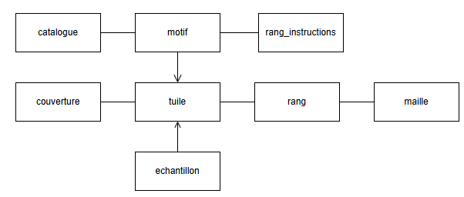
Figure 1 - Diagramme des classes du domaine métier
Les mailles sont la plus petite unité du modèle. Un rang est constitué de plusieurs mailles.
Le catalogue regroupe les motifs disponibles. Les motifs sont eux-mêmes constitués d’instructions organisées par rangs.
Le modèle représente une couverture comme un ensemble de tuiles auxquelles sont associés des motifs. L'échantillon permet de tenir compte de la tension du tricot dans les calculs établissant le nombre de mailles et de rangs des tuiles.
La notion d’échantillon est essentielle, puisque les dimensions en centimètres ne varient pas seulement en fonction du nombre de mailles et de rangs, mais aussi en fonction de la personne qui tricote et du motif.
Le motif utilisé pour les échantillons est le « Jersey ». Pour obtenir la même mesure horizontale, il faut toutefois moins de mailles pour un motif lâche, comme le « point mousse », et davantage pour un motif serré, comme le « point de blé ».
Il fallait aussi prendre une décision de conception quant à la composition de la couverture : elle sera composée du minimum de tuiles carrées possible. Par conséquent, le plus grand diviseur commun entre sa largeur et sa hauteur correspondra à la longueur de ses côtés.
Cependant, afin de prévoir les évolutions futures, les deux dimensions, largeur et hauteur, ont été conservées comme paramètres des tuiles.

Prototype avec Tkinter
Ma première préoccupation fut de modéliser le plus correctement possible le domaine métier, puis d’élaborer les services et fonctions nécessaires au fonctionnement correct de l’application. C’est pourquoi j’ai débuté par programmer un prototype utilisant une interface Tkinter minimale.
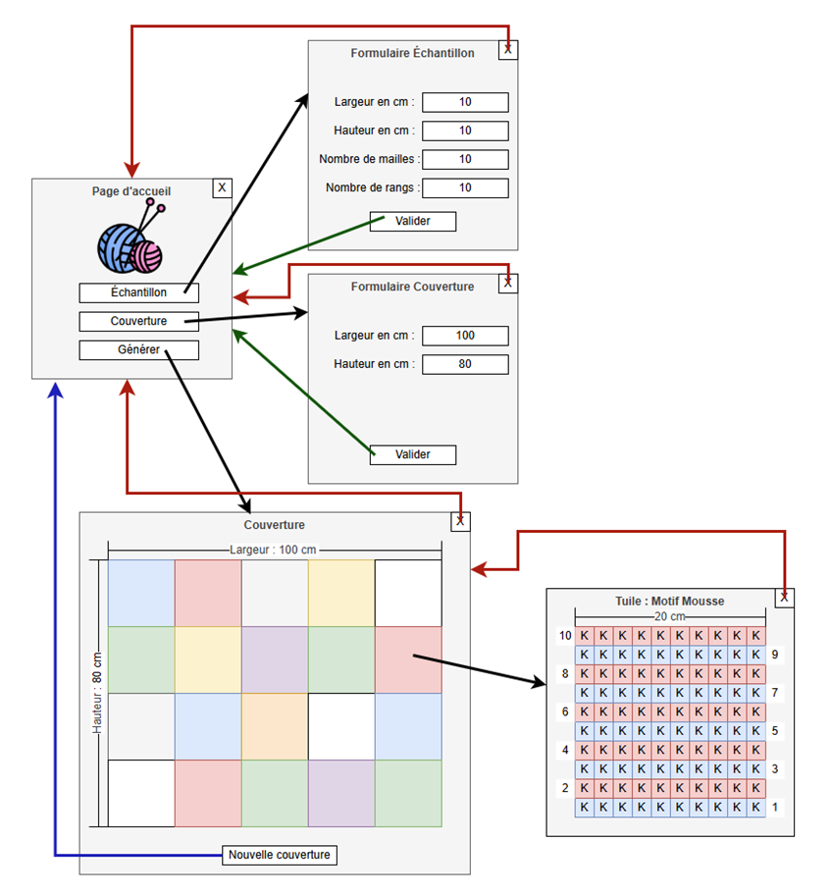
Figure 2 - Fonctionnement du prototype
J’ai pu ainsi me concentrer sur la modélisation des classes, sans avoir à intégrer simultanément l’apprentissage de Django et de React. Je me suis par conséquent assurée de la cohérence de la logique, entre autres au regard de la génération de la couverture, des calculs des mailles et des rangs et de la génération des grilles de tricot.
Le prototype permettait de saisir les dimensions de la couverture ainsi que les paramètres de l’échantillon. Il générait ensuite une couverture respectant la contrainte stipulant que deux tuiles avec le même motif ne pouvaient pas être voisines.
La sélection d’une tuile permettait de visualiser la grille pour la tricoter. Cette grille respectait les conventions usuelles du tricot. Elle se lisait de bas en haut, de droite à gauche pour les rangs endroit et inversement pour les rangs envers.

Évolution vers une application Web
Le passage du prototype utilisant une interface relativement simple à implémenter vers une application Web fut motivé par une préoccupation d’accessibilité. J’avais surtout à l’esprit que les utilisateurs potentiels n’ont pas le profil d’experts en informatique et ne sont pas nécessairement à l’aise pour installer une application sur leurs appareils.
Le choix des technologies React et Django a été fait à la suite de quelques recherches et de recommandations reçues. Un défi supplémentaire puisque je devais dès lors acquérir suffisamment de connaissances pour les utiliser à bon escient.
La transition vers le Web n’était pas seulement un changement d’interface : il fallait adapter l’architecture et la façon dont les différentes parties de l’application communiquaient.

Organisation de l’application
Toutes les classes du domaine métier développées pour le prototype ont d’abord été réutilisées, puis enrichies au fur et à mesure lorsque nécessaire. Elles se retrouvent toutes dans le répertoire /domaine/.
Quelques motifs ont été sélectionnés et stockés dans des fichiers JSON afin de constituer le catalogue initial. Pour faciliter cette étape, j’ai développé un petit script en Python, créer_motif.py. Cet utilitaire permet de saisir les caractéristiques d’un motif et ses instructions rang par rang, puis de générer automatiquement le fichier JSON correspondant. Ce script se trouve dans le répertoire /outils/.
Les fonctions et services ont été également regroupés et classés dans des fichiers différents selon la classe du domaine métier impactée par les calculs et/ou les traitements, ou selon leur utilité par exemple, affichage_service.py, documentation_service.py, session_service.py.
Le prototype utilisait déjà un patron « Modèle – Vues – Contrôleur ». Les templates ont donc relativement coulé de source. Pour éviter la répétition, un fichier base.html contenant le haut et le bas de toutes les pages a été créé. Les autres templates en héritent.
Dans le même ordre d’idée, les fichiers du répertoire « includes » fragmentent certaines parties afin d’en simplifier la compréhension. Par exemple _formulaire-couverture.html ne contient que le code pertinent à l’affichage de ce formulaire.
Dans la même philosophie, les styles (CSS) ont été eux aussi répartis dans plusieurs fichiers, selon la page impactée, ou encore en regroupant ceux de la même « famille » (composants.css, mise-en-page.css, navigation.css par exemple).
L’application a été développée section par section, en ajoutant progressivement les fonctionnalités autour du moteur au cœur de l’application.
La génération des instructions de tricot et de la grille a constitué une des parties les plus complexes du développement. Le défi était de partir d’une même structure de données représentant un motif pour produire deux représentations différentes, chacune répondant à ses propres conventions.
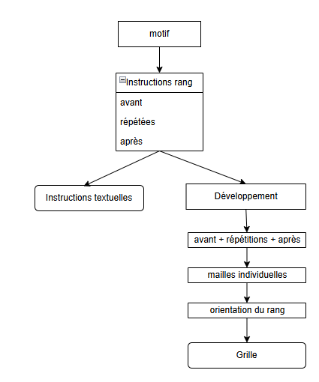
Figure 3 Génération des instructions textuelles et de la grille de tricot à partir d'un motif
Pour les instructions textuelles, les informations du motif sont conservées sous forme de groupes de mailles : les mailles placées avant la répétition, celles qui sont répétées au milieu et celles qui la suivent. Lorsque le motif est appliqué à une tuile, ces informations doivent être adaptées au nombre de mailles et de rangs de celle-ci, notamment en calculant le nombre de répétitions nécessaires et en répartissant les mailles restantes. Des mailles de bordure peuvent également être ajoutées afin de permettre une plus grande sélection de motifs compatibles.
La génération de la grille nécessite une transformation supplémentaire. Les groupes d’instructions doivent être développés en mailles individuelles, puis présentés dans l’ordre et le sens de lecture propres au tricot. La représentation doit notamment tenir compte de la distinction entre les rangs endroit et envers. La légende est quant à elle construite à partir des types de mailles effectivement utilisés dans le motif.
L’introduction de la section « Guide Tricot », laquelle est constituée surtout de textes divisés en sous-sections, m’a permis d’expérimenter avec les fichiers Markdown. L’idée étant de séparer clairement le contenu du contenant, pour éventuellement produire un PDF de l’ensemble du Guide indépendant de l’application.
La base de données persistente a été introduite tardivement dans le projet, soit au même moment que les comptes utilisateurs. Seulement deux modèles ont été implémentés, un pour les échantillons et l’autre pour les couvertures. Les motifs n’ont pas été modélisés puisque toute l’information nécessaire se trouvait déjà dans les fichiers JSON.
SQLite étant la technologie par défaut, et puisqu’elle satisfaisait les besoins présents de l’application, c’est elle qui a été retenue.
React n’a été utilisé que là où l’interactivité souhaitée le justifiait, soit pour la couverture et la gestion des comptes usagers.
Les views constituent le point de coordination entre les requêtes de l’utilisateur, les formulaires, les objets du domaine, les services et les templates. Elles récupèrent ou modifient les données nécessaires, font appel aux services appropriés et préparent le contexte transmis aux templates.
Elles ne servent toutefois pas uniquement à retourner des pages HTML. Certaines produisent des réponses JSON, notamment pour la gestion de la couverture et des comptes utilisateurs. D’autres prennent en charge l’importation et l’exportation des données, la génération des fichiers PDF, les redirections et certains messages destinés aux utilisateurs.
Une partie de l’état de travail est conservée dans la session Django. Cela permet notamment de travailler sur une couverture et un échantillon sans avoir à créer immédiatement un compte. Les données peuvent ensuite être sauvegardées dans la base de données lorsqu’un utilisateur authentifié choisit de les conserver.

Interface utilisateur
L’aspect et l’organisation de l’interface sont volontairement un peu « désuets », en cohérence avec l’univers du tricot et son caractère artisanal. Les couleurs sont toutefois différentes de la majorité des sites/applications du domaine qui sont plutôt beiges et neutres, afin de démarquer ADAppMailles du lot. J’ai voulu insuffler un « feel » un peu victorien, en rapport avec Ada Lovelace, ce qui justifie le choix des polices de caractères de même que l’image de background utilisée à quelques endroits.
Le « logo » (les deux pelotes de laine) est un dessin un peu « cartoonesque » pour souligner la ludicité du site et de l’activité même du tricot. Cette image est libre de droit.
J’ai pu approfondir passablement mes connaissances en HTML, et en utilisation adéquate des feuilles de styles. Notamment les approches de mise en page autres que les tableaux, lesquels, à l’époque de mes premiers pas, étaient utilisés pour afficher sur plusieurs colonnes.
C’est le volet d’interaction avec l’utilisateur qui a été le plus grand défi, puisque mes connaissances dans ce domaine étaient limitées. Même mon JavaScript était rudimentaire. Par conséquent, l’apprentissage et l’introduction de React à l’intérieur de l’application m’ont particulièrement satisfaite.

Évolution de l’interface
L’interface a évolué tout au long du développement. Elle a débuté en étant aussi simple que possible, afin que je puisse tester ma compréhension du fonctionnement des views et m’assurer que les résultats affichés étaient corrects. Puis elle a été raffinée afin d’améliorer l’expérience des utilisateurs puisque, en toute honnêteté, si moi je la comprenais, ce n’était pas toujours évident pour d’autres.
Son look a lui aussi évolué, avec un thème de couleurs choisi, de même que l’introduction des polices de caractères évoquant subtilement l’époque victorienne, tout en restant lisibles. Les polices plus traditionnelles pour l’impression et les PDF sont aussi des choix volontaires.

Influence des testeurs
ADAppMailles a été informellement soumise à des usagers potentiels à plusieurs reprises : des membres de ma famille, des amis et des connaissances, certains qui tricottent et d’autres non.
Leurs commentaires ont été recueillis lors de discussions directes et d’échanges de courriels. Leurs rétroactions ont mené à l’un des plus grands changements par rapport à mon projet initial, soit l’ajout de toute la section du « Guide Tricot ».
Si à l’origine, je souhaitais développer une application utile pour les tricoteurs, tout un autre volet est apparu : l’intégration de ressources plus élaborées pour aider à l’apprentissage de cet artisanat.
De manière plus formelle, un questionnaire a été développé avec Google Forms et le lien vers celui-ci est intégré au pied de page de l’application. Toutefois, n’ayant recueilli que trois réponses pour le moment, il n’est pas encore possible d’en tirer quelques inférences statistiques ou conclusions générales.
Pour terminer, je n’avais pas envisagé une section « À propos… » qui n’est au fond qu’une page statique. Mais cette page m’a été demandée, pour me présenter et pour élaborer sur Ada Lovelace et sur les liens entre informatique et tricot, qui ont été abordés lors de conversations.

Ressources complémentaires : vidéos YouTube
L’utilité des vidéos pour faciliter l’apprentissage des gestes de base du tricot est apparue rapidement lors des réflexions et échanges sur le Guide. C’est beaucoup plus intuitif de regarder quelqu’un tricoter que de produire plusieurs photos ou schémas pour montrer les gestes à effectuer.
La solution YouTube était simple à implémenter, et ne nécessitait pas de stocker de gros fichiers vidéo sur le serveur de l’application. C’était d’autant plus pertinent que l’option retenue pour déployer ADAppMailles est un hébergement gratuit, et donc offrant un espace limité.
La production de ces vidéos a été volontairement aussi simple et rapide que possible, tout en tentant d’avoir quand même une qualité acceptable. L’image et l’audio ont été captés simultanément avec un téléphone cellulaire. Un trépied et un éclairage dirigé sur des mains tricottant sur un arrière-plan mat ont été utilisés. Le montage a été minimal, simplement quelques coupes avec des transitions légères, afin que les vidéos mises en ligne soient courtes et ciblées.
En date du 29 septembre 2026, il y avait 6 vidéos d’une durée variant entre un peu moins d’une minute et demie et un peu plus de 3 minutes. La chaîne avait généré 163 vues depuis le 8 juillet, et comptait 2 abonnés.

Pérennité des données et comptes utilisateurs
La persistance des instructions des différents motifs du catalogue proposé par ADAppMailles est assurée par leur stockage dans les fichiers JSON que l’application récupère.
Les échantillons et les couvertures sont conservés dans des variables de session Django. Pour en assurer la pérennité, j’ai choisi dans un premier temps de permettre à un utilisateur la sauvegarde et le chargement de ses paramètres à l’intérieur de fichiers JSON plutôt que la création de comptes. Une raison étant d’éviter à mes testeurs de devoir se créer un compte.
Puisque le temps me le permettait, j’ai ensuite introduit les comptes usagers avec la bibliothèque Allauth de Django, sans toutefois forcer la création et l’utilisation d’un compte, et en conservant la possibilité d’import/export des paramètres.

Technologies utilisées

Technologies principales
- Python 3.14 / Django 6
- JavaScript / React 18
- HTML / CSS
- SQLite
- uv

Bibliothèques utilisées
- WeasyPrint — pour la génération des versions PDF des instructions.
- django-allauth — pour la gestion des comptes utilisateurs et de l’authentification.
- Markdown — pour le rendu du contenu de certaines ressources/documentations.
- BeautifulSoup4 — pour ajuster les chemins des images intégrées aux ressources Markdown.
- pytest-django — pour les tests automatisés.

Validation et tests
Le code a été validé un peu au fur et à mesure du développement de l’application en utilisant plusieurs approches.
Les tests automatisés ont été utilisés afin de vérifier les calculs et la cohérence de la logique métier.
Lors de chaque ajout d’une portion de code, la continuité du fonctionnement de l’application, de même que les résultats attendus, étaient vérifiés dans l’interface, une fois que celle-ci fut opérationnelle, et auparavant directement en console.
Les essais par des utilisateurs ont parfois soulevé des erreurs, somme toute mineures comme le désalignement des cases des grilles par exemple.
Les fichiers JSON ou PDF générés ont été vérifiés et le code ajusté jusqu’à ce que le résultat soit adéquat.
Et l’application en ligne a été visitée et vérifiée, avec différents scénarios d’utilisation, après chaque mise à jour sur le serveur d’hébergement.

Déploiement et accessibilité
Une application Web destinée à être utilisée par des usagers gagne à être déployée dans un environnement accessible sur Internet. Dans le contexte de ce projet, je souhaitais donc que ce soit le cas pour ADAppMailles.
Ayant également établi que je voulais permettre des tests, il était également particulièrement important que les testeurs, plusieurs n’étant pas des informaticiens, n’aient pas besoin d’installer Python, Django, les dépendances, etc. ni de lancer un serveur sur leur machine.
Assez tôt dans le processus de développement, j’ai vérifié que je pouvais la rendre disponible à partir de mon ordinateur à tous les appareils connectés au réseau local. Cette solution temporaire a effectivement permis quelques essais, mais elle limitait mes usagers à ceux qui cohabitent avec moi, ou à la visite. Une version accessible sur Internet m’a semblé importante pour élargir le bassin des gens à qui je soumettais l’application en vue d’avoir leurs avis et commentaires.
Toutefois, ne voulant pas ajouter aux défis que ce projet me donnait, et considérant les enjeux de fiabilité et de sécurité, je n’ai pas voulu avoir à administrer moi-même un serveur. C’est tout un pan de l’informatique que j’ai à peine effleuré.
Après quelques recherches, j’ai opté pour la plateforme PythonAnywhere, dont l’offre gratuite permet de déployer facilement une application Django.
D’autres solutions disponibles auraient pu être envisagées : Render, Railway, Heroku, DigitalOcean, AWS, Google Cloud, Azure.

Outils utilisés et apprentissage

VS Code
Bien qu’installé depuis le premier cours de programmation du programme, c’était la première fois que j’utilisais VS Code autrement que comme un éditeur de texte qui formatait le code en couleur et avec une console intégrée à son interface.
VS Code m’a permis de configurer un environnement de développement à part entière. J’ai également abordé l’organisation d’un projet et l’arborescence des répertoires et des fichiers, ce qui est facilité par l’interface de VS Code.
La navigation à travers l’ensemble du code est soutenue par le volet « Explorer ». J’ai également apprécié pouvoir, à certaines occasions, consulter deux fichiers côte-à-côte. Entre autres pendant les phases où je tentais de factoriser mon code.
Inutile de nos jours de souligner que la sauvegarde automatique est quasi essentielle ! Mais j’ai trouvé que la « Timeline » permettait parfois de revenir rapidement à une version antérieure d’un fichier en cours de modification.
Naturellement, puisque j’utilisais Git et GitHub, VS Code permettait d’effectuer rapidement des « commits » sans sortir de l’environnement de développement, de même que de faire un suivi des dernières modifications.

Git et GitHub
Si le dépôt GitHub n’avait pas fait partie des livrables du projet, je doute que j’aurais intégré par moi-même cet outil, qui, à l’utilisation, s’est avéré être devenu pour moi un incontournable. Autant pour mes prochains projets que pour continuer à assurer le suivi d’ADAppMailles.
Les « commits », petits et fréquents, permettent de conserver un historique des changements du code et de l’organisation de l’application.
Les branches, avec lesquelles j’ai expérimenté un peu plus tard, m’ont permis d’explorer certaines avenues sans crainte de tout casser : il y avait un point de retour en arrière précis, à un moment où tout était fonctionnel. C’est encore plus vrai pour les « tags », qui sont la dernière notion que j’ai intégrée.
C’est bien plus simple que l’archaïque façon dont je fonctionnais, avec des copies du répertoire de travail et des noms de fichiers à rallonge avec la date de création !
J’ai également utilisé GitHub pour effectuer un suivi des tâches que je voulais planifier. Si en début de projet j’ai expérimenté avec les « itérations » et les dates d’échéance, j’ai mis de côté cet aspect en cours de route. Toutefois, je conçois aisément leurs grandes utilités lorsque plusieurs individus travaillent sur le même projet.
GitHub s’est également avéré utile pour me permettre de travailler sur le projet à partir de mes deux ordinateurs : celui de mon bureau au sous-sol et mon portable. Pas besoin de mettre les fichiers sur une clé USB, ou de les transférer par le réseau, simplement un « pull », tout était à jour, et je pouvais continuer de travailler à partir du point où j’étais rendue.
Finalement, c’est un outil qui, comme VS Code, est dorénavant dans mon coffre pour y rester.

Utilisation de l’IA
J’ai volontairement fait usage de ChatGPT, même si ce n’est pas le meilleur agent pour coder, en spécifiant dans mes conversations que j’étais une étudiante.
Une des façons dont je l’ai utilisé et que j’ai trouvée intéressante du point de vue pédagogique fut que vers la fin du projet, j’ai audité mon code. J’ai parcouru systématiquement avec lui tout le parcours d’un utilisateur, en révisant les fichiers HTML, les vues qui les appelaient, et, au fur et à mesure que je les rencontrais, les fonctions et les classes de mon code Python.
Ceci m’a permis de bien valider la cohérence de la logique et de factoriser certaines opérations de façon méthodique. Quelques erreurs ont également été identifiées et corrigées lors de cette procédure.
L’IA a également été utilisée pour obtenir des suggestions de tests à programmer et identifier les exceptions qu’il fallait gérer.
Finalement, ChatGPT a aussi aidé à la rédaction de ce rapport. Pas tant pour le structurer que pour me permettre de bien cibler quel contenu était réellement pertinent, de même que pour reformuler les tournures un peu bancales et corriger le texte au niveau de l’orthographe et de la grammaire.
Force m’est quand même de constater que ce qui m’a le plus permis d’apprendre lorsque je faisais appel à l’IA, ce sont les occasions où, au moment de valider ses suggestions, je n’étais pas d’accord. C’est dans ces cas que j’ai le plus cherché à véritablement comprendre. J’avais parfois tort, mais très souvent raison au fond.

Conclusion
L’une des difficultés rencontrées fut que même si j’avais une idée assez claire de ce que je voulais que mon application fasse, tout était lié aux concepts du tricot, qui ne sont naturellement pas familiers pour tous. L’exemple le plus probant, c’est peut-être que le nombre de mailles et de rangs pour produire un échantillon de 10 cm par 10 cm varie selon la combinaison des mailles endroit et envers : ce n’est pas intuitif pour quelqu’un qui ne tricote pas. Le projet pouvait donc sembler plus simple qu’il ne l’est en réalité.
Pour faire une analogie, tout comme parfois on rattrape une maille échappée, il m’est arrivé de modifier une partie du code. Mais, comme quand on décide de tout détricoter et de recommencer, il m’est arrivé de recommencer une classe ou un template du début. Heureusement, la prise deux était plus rapide puisque j’avais une meilleure idée de ce que je voulais faire, et de ce qui marchait, et de ce qui ne marchait pas.
Recommencer n’est peut-être pas ce qu’il y a de plus productif à court terme, mais au niveau du renforcement des apprentissages, c’est un investissement qui m’a rapporté.
Ce projet m’a beaucoup apporté, et pas seulement au niveau des connaissances et habiletés informatiques. Entre autres, qu’il arrive souvent que les choses qu’on croirait faciles de prime abord s’avèrent parfois les plus compliquées à faire fonctionner, mais qu’avec de la persévérance, et parfois en les mettant de côté pour y revenir avec un nouveau point de vue, on arrive à trouver des solutions. Que de simplifier, presque à outrance, permet de comprendre et d’avancer par la suite vers un modèle plus complet et réaliste.
Finalement, que de soumettre son travail en cours, même si on a peur d’être jugée car il n’est pas parfait, pas même « à notre goût », même s’il ne fait pas tout ce que l’on planifie qu’il fasse, même si l’interface est encore très moche, cela permet de mieux établir les objectifs et d’avancer avec moins de détours. Et même, ça peut être encourageant, et un facteur de motivation important !

Perspectives et évolutions futures
Même si ce document s’intitule « Rapport final », mon projet ADAppMailles est encore loin d’être complété.
Voici quelques-unes des améliorations que j’envisage d’implémenter par la suite :
- Une interface mieux adaptée aux cellulaires et tablettes;
- Un catalogue de motifs plus fourni, avec un outil de recherche afin de permettre à l’utilisateur d’en sélectionner un sous-ensemble avant la génération de la couverture;
- La possibilité de créer ou de modifier ses propres motifs;
- La génération d’autres ouvrages que des tuiles carrées et des couvertures;
- Une solution de monétisation.
Relativement au dernier point, j’envisage une éventuelle intégration de la gestion des comptes utilisateurs avec un système d’authentification externe (« Identity-as-a-Service » : IDaaS) et un fournisseur de services de paiement comme Stripe ou Square.
Il faudra également faire connaître ADAppMailles, et la décision d’utiliser YouTube pour héberger les vidéos de la section Guide permettra de créer un lien entre la chaîne et l’application à l’intérieur de la description des vidéos. Cette intégration ne deviendra réellement pertinente que lorsque l’application sera accessible sous un nom de domaine propre plutôt qu’avec l’URL actuelle de PythonAnywhere.

